

**Metodología de Desarrollo de**

**Sistemas I**

**Final**

Carrera: Analista programador a distancia

INTEGRANTES:

**Mario Cortes**

[Mario.Cortes1@alumnos.uai.edu.ar](mailto:Mario.Cortes1@alumnos.uai.edu.ar)

**Jonathan Gabriel Correa**

[JonathanGabriel.Correa@alumnos.uai.edu.ar](mailto:JonathanGabriel.Correa@alumnos.uai.edu.ar)

**Franco Ezequiel Sanchez**

[Francoezequiel.sanchez@alumnos.uai.edu.ar](mailto:Francoezequiel.sanchez@alumnos.uai.edu.ar)

Contenido

Consignas 3

Definición de objetivo General y objetivos específicos 4

Planteo del escenario inicial e identificación de los problemas que motivan el desarrollo. 4

Objetivo General 4

Objetivos Particulares 4

Definición de Alcance 5

* 1. Diagrama de Contexto: 5
  2. Diagrama de casos de usos 6
  3. Modelo de Dominio: 7

Gestión de correo 7

Módulo de mapa de operación (3.2) 8

Módulo de creación de rutas (3.2) 8

Módulo de reportes (3.2) 8

Gestión de Distribuidores 8

Módulo de Seguimiento (3.2) 9

3.3 Especificación de 5 casos de uso utilizando la Plantilla de casos de uso 9

[ CU 01] - [Asignar Ruta] 9

[ CU 16] - [Visualizar Seguimiento de Ruta] 14

[ CU 13] - [Generar Reporte] 19

[ CU09] - [Crear Ruta] 23

[ CU10] - [Unir Rutas] 28

1. Diseño el modelo conceptual (DER) y el modelo lógico resultante 34
   1. DER 34
   2. Modelo lógico resultante 34
   3. Rubrica de modelo de datos 35
2. Propuesta de ampliación individual del trabajo 36
   1. Describir el Objetivo ampliado, la/s gestión/es y casos de uso a incluir 36

Objetivo Ampliado 36

Gestión de Control de Envió Distribuidores 37

Gestión de Reporte de Encargado 37

Casos de uso a agregar 37

# Consignas:

PARTE A – TRABAJO GRUPAL (70 puntos)

De acuerdo con el sistema de información elegido deberán presentar el desarrollo del TP Final con los siguientes puntos:

1. Definición de objetivo General y objetivos específicos (10 puntos)
   1. Planteo del escenario inicial e identificación de los problemas que motiva el desarrollo.
   2. Objetivo General
   3. Objetivos Particulares
2. Definición de Alcance (25 puntos)
   1. Diagrama de contexto
   2. Diagrama de casos de usos (incluyendo Gestiones, módulos y casos de uso asociados.)
   3. Modelo de Dominio
3. Para cada gestión (35 puntos)
   1. Documentación de la gestión de manera literal.
   2. Documentación de los módulos del sistema para la gestión
   3. Especificación de 3 casos de uso utilizando la Plantilla de casos de uso
   4. Agregar el diseño de las pantallas para los casos de uso creados
   5. Rubricas de cada caso de uso
4. Diseño el modelo conceptual (DER) y el modelo lógico resultante
   1. DER del sistema
   2. Modelo lógico resultante
   3. Rubrica del modelo de datos
5. Propuesta de ampliación individual del trabajo 5.1 Describir el Objetivo ampliado, la/s gestión/es y casos de uso a incluir.

# Definición de objetivo General y objetivos específicos

## Planteo del escenario inicial e identificación de los problemas que motivan el desarrollo.

Contexto: Empresa de correo privado.

El escenario inicial es el siguiente: No se podía saber qué es lo que hacía un distribuidor de la empresa, desde el momento en el que se le entregaban las piezas para repartir hasta que el distribuidor se presentaba nuevamente en la sucursal para avisar que había finalizado con la entrega. En el medio del recorrido el distribuidor podía ponerse a ver vidrieras, tirar las piezas, o entregarlas todas rápidamente y pasear el resto de horas, etc. En otras palabras, la administración de los distribuidores de la empresa se ve afectada debido a que no hay una forma efectiva de controlar los recorridos que hacen en tiempo real.

Lo que motivó a este sistema, fue el acontecimiento que un distribuidor arrojó 600 piezas de la empresa Metrogas en una zanja y la empresa se enteró 6 meses después porque Metrogas les avisó. El CEO de Metrogas expresó: esto te puede pasar, todos tenemos gente que laburando hace estas cosas, pero no te puede pasar de enterarte 6 meses después de que lo hizo.

## Objetivo General

Desarrollar un sistema que permita mejorar la administración de los recursos de la empresa de manera efectiva y precisa, que garantice que las piezas sean entregadas en los domicilios correctos y que la distribución sea lo más transparente posible.

## Objetivos Particulares

Informatizar las planillas manuales que utilizan los distribuidores para reemplazarlas por un dispositivo celular para el seguimiento.

Automatizar la programación de los recorridos a través de un algoritmo que junte todas las piezas de domicilios cercanos en una zona delimitada y que arme una o varias rutas de distribución según convenga.

Utilizar un sistema web en línea donde se muestren todos los distribuidores, las rutas asignadas o a asignar y se pueda ver en tiempo real el recorrido que hace el distribuidor.

# Definición de Alcance

## Diagrama de Contexto:

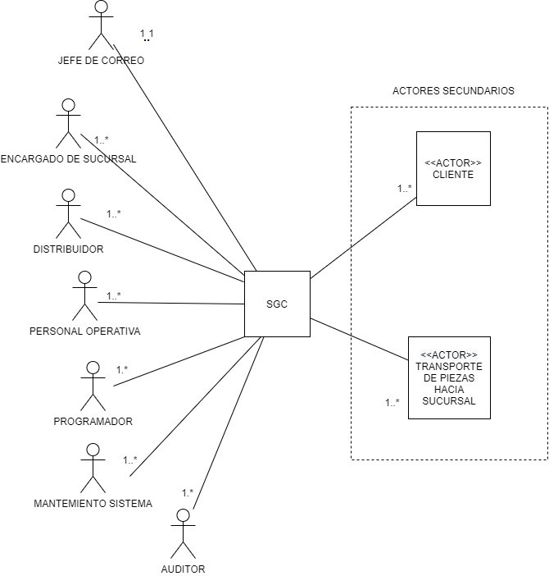

## Diagrama de casos de usos:

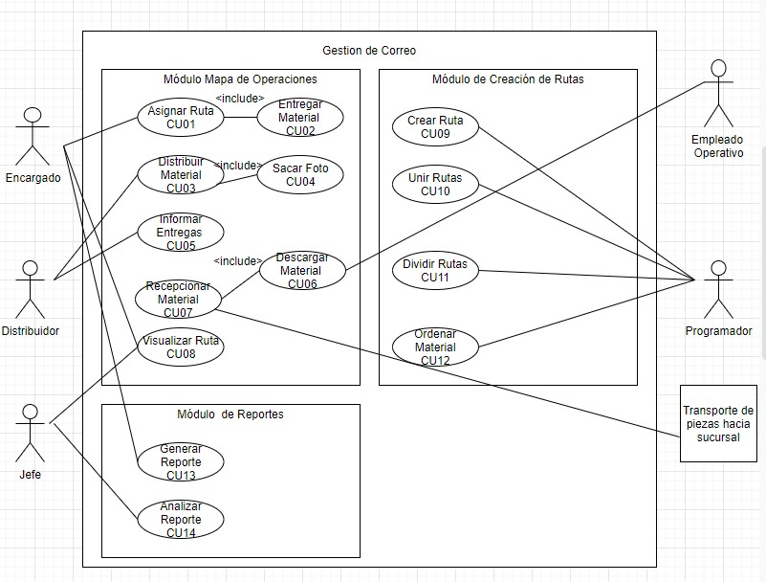

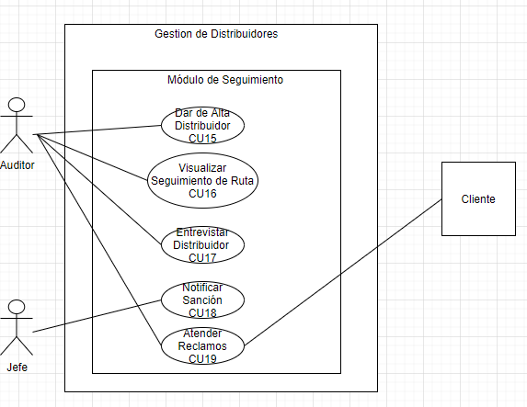

## Modelo de Dominio:

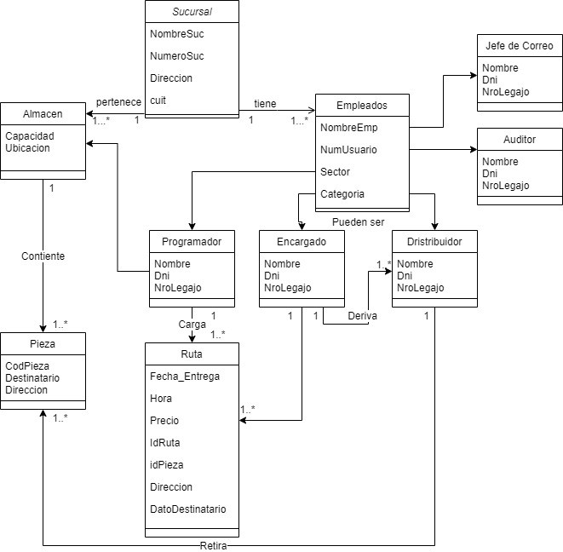

3.1)

# Gestión de correo

Esta gestión comienza cuando el material a distribuir llega a la sucursal. La camioneta que transporta el material es recibida por gente operativa del correo, quienes descargan el material de la camioneta y lo ponen a disposición de los programadores para su ordenamiento. Los programadores ordenan el material separando las rutas que fueron generadas mediante un algoritmo de cercanía por zona. Cuando el material se encuentra ordenado, el encargado de sucursal **asigna** las rutas a los distribuidores, les entrega el material y éstos salen a distribuirlo.

Con el dispositivo celular, los distribuidores van entregando el material y sacando fotos de las cuadras como comprobación de que pasaron por los domicilios. Al finalizar, el distribuidor se acercará a la sucursal para informarlo, si aún no se cumplieron sus 8hs de jornada laboral, se le entregará más material para salir a distribuir en su segunda vuelta.

## Módulo de mapa de operación (3.2)

Visualizar Ruta: El empleado filtra por el número de ruta que quiere visualizar. El sistema muestra la ruta ingresada junto con sus datos. El empleado despliega la ruta y ésta se visualiza en el mapa, junto con el recorrido, las piezas a entregar y los datos de sus destinatarios.

Asignar Ruta: El encargado de sucursal filtra por el número de ruta, perteneciente a la caja de material que se debe distribuir. El sistema muestra la ruta ingresada junto con sus datos. El encargado de sucursal hace doble click sobre la ruta y se habilita un buscador donde, por número de legajo o nombre, busca a un distribuidor y le asigna la ruta.

## Módulo de creación de rutas (3.2)

(Si se considera necesario modificar la ruta generada automáticamente, o mechar más cartas a la ruta armada, el programador puede crear una nueva ruta manualmente)

Crear Ruta: El empleado va leyendo los códigos de barras de cada una de las cartas con una lectora de códigos de barras. Las cartas leídas se van visualizando en el sistema para mostrar su orden actual. Al finalizar, el empleado confirma la creación de la ruta y toma nota del nuevo número de ruta.

Unir Rutas: El empleado filtra por número de ruta en el sistema. El sistema muestra la ruta ingresada junto con todas sus cartas. El empleado selecciona de a una o masivamente las cartas que quiere unir de esta ruta con otra. Una vez seleccionadas las cartas, filtra por el número de la segunda ruta y repite el proceso de selección. Al finalizar, confirma la creación de la ruta, y toma nota del nuevo número de ruta generado por la unión de dos rutas.

Dividir Ruta: El empleado filtra por número de ruta en el sistema. El sistema muestra la ruta ingresada junto con todas sus cartas. El empleado selecciona de a una o masivamente las cartas que quiere separar de esta ruta. Una vez seleccionadas las cartas, confirma la creación de la ruta, y toma nota del nuevo número de ruta generado por la división de una ruta.

## Módulo de reportes (3.2)

Generar Reporte: El encargado de sucursal filtra por los números de ruta de todos los recorridos que se hicieron el día anterior. El sistema deja previsualizar el reporte, trayendo todos los datos de esa ruta, incluyendo el horario en el que se entregó la primera pieza y el horario en el que se entregó la última pieza del día de cada uno de los distribuidores. Una vez pre visualizado, se descarga en formato Excel para su posterior análisis.

# Gestión de Distribuidores

Esta gestión comienza cuando se detectan anomalías en los reportes generados por cada sucursal. El jefe del correo recibe y analiza los reportes en busca de anomalías establecidas previamente con la Gerencia (las anomalías pueden ser; el distribuidor no trabajó su jornada completa, el porcentaje de entregas fue bajo, el recorrido llevó más tiempo del esperado, etc.).

Cuando se detectan estas anomalías, el jefe del correo da aviso al sector de auditoría para que, mediante el sistema y una entrevista con el distribuidor, contrasten las excusas por las cuales se produjeron las anomalías. De esta manera, se determina si el distribuidor merece una sanción.

## Módulo de Seguimiento (3.2)

Visualizar Seguimiento de Ruta: El auditor filtra por número de ruta o número de legajo del distribuidor, el sistema muestra la ruta hecha por el distribuidor. Al seleccionarse la ruta, se visualizará en el sistema el mapa de la zona donde se realizó la distribución, junto con una línea punteada que indica el recorrido que hizo el distribuidor. También, se visualizan todos los estados de las cartas ya sea entregada o pendiente. Si hubo desvío por parte del distribuidor, se verá reflejado en la línea punteada. Además, en cada punto de línea punteada el sistema registra la hora exacta, por lo que sí hubo demoras, también queda evidenciado.

Dar de alta distribuidor: El auditor crea un nuevo activo. Le asigna número de legajo, nombre, DNI y los demás datos. El auditor le comunica al distribuidor su usuario de logueo y le explica cómo funciona la plataforma en su dispositivo.

# 3.3 Especificación de 5 casos de uso utilizando la Plantilla de casos de uso

## [ CU 01] - [Asignar Ruta]

1. Gráfico del caso de uso

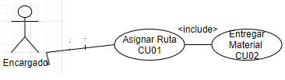

1. Objetivos

El encargado asigna una ruta al distribuidor para que ésta aparezca en su dispositivo celular y pueda salir a distribuir el material.

1. Disparadores

El distribuidor se presenta en la sucursal para recibir el material del día.

1. Descripción analítica

|  |  |
| --- | --- |
| **ID Y NOMBRE:** | CU 01 – Asignar Ruta |
| **ESTADO:** | **En proceso** |
| **DESCRIPCION: El encargado asigna una ruta al distribuidor para que pueda trabajar.** | |
| **ACTOR PRINCIPAL: Encargado** | |
| **ACTORES SECUNDARIO: Distribuidor** | |
| **PRECONDICIONES: El distribuidor se presenta en la sucursal** | |

|  |
| --- |
| **PUNTOS DE EXTENSION:** |
| **CONDICION:** |
| **ESCENARIO PRINCIPAL:**   1. El encargado abre el módulo de mapa de operaciones.      1. El sistema despliega el mapa de Buenos Aires y los filtros de rutas.      1. El encargado ingresa el número de ruta a asignar en el filtro correspondiente.      1. El sistema trae la ruta ingresada en el filtro.      1. El encargado hace doble click en la ruta. 2. El sistema despliega un buscador en el filtro de distribuidores.      1. El encargado ingresa el número de legajo o el nombre del distribuidor.      1. El sistema busca y muestra los distribuidores con ese nombre o legajo.      1. El encargado selecciona el distribuidor correspondiente en la lista del buscador. |

|  |
| --- |
| 1. El sistema confirma que se realizó la asignación correctamente.   þÿ   1. El encargado entrega el material al distribuidor. 2. El distribuidor recibe el material y sale a distribuirlo. |
| **FLUJOS ALTERNATIVO:**  **No se encuentra el distribuidor:**  8.1. El sistema trae una lista en blanco al querer filtrar por legajo o nombre de distribuidor.    9.El encargado se comunica con el sector de auditoría para dar de alta el distribuidor. |
| **POSTCONDICIONES:** |

RUBRICA cu01

**CU 01 [ASIGNAR RUTA]- Matriz de Valoración (RUBRIC)**

|  |  |  |  |  |  |  |
| --- | --- | --- | --- | --- | --- | --- |
| **CRITERIO S** | **SUFICIENTEMENTE LOGRADO (A)** | **MEDIANAMENTE LOGRADO (B)** | **INSUFICIENTEME NTE LOGRADO (C)** | **Puntaje** | **Nota alumn o** | **Nota prof esor** |
| **Nombre** | El nombre del caso de | El nombre del caso de | El nombre del | A: Hasta 5 | A |  |
| **del** | uso está descripto | uso está descripto | caso de uso está | pts. |  |
| **caso de** | desde la perspectiva | desde la perspectiva de | descripto desde el | B: Hasta 3 |  |
| **uso** | de los objetivos del | los objetivos del actor, | punto de vista del | pts. |  |
|  | actor. | pero no tiene una | sistema | C: 0 pts. |  |
|  |  | vinculación directa con |  |  |  |
|  |  | la funcionalidad del |  |  |  |
|  |  | sistema |  |  |  |
| **Descripció** | La descripción del | La descripción del caso | La descripción del | A: Hasta 5 | A |  |
| **n** | caso de uso da una | de uso da una idea | caso de uso no | pts. |  |
| **del caso** | idea general de las | parcial de las | permite entender | B: Hasta 3 |  |
| **de** | características del | características del | las características | pts. |  |
| **uso** | mismo | mismo | del mismo | C: 0 pts. |  |

|  |  |  |  |  |  |  |
| --- | --- | --- | --- | --- | --- | --- |
|  |  |  |  |  |  |  |
| **Desarrollo** | El caso de uso está | El caso de uso está | El caso de uso está | A: Hasta 25 | B |  |
| **del caso** | centrado en lo que | centrado tanto en lo que | centrado en cómo | pts. |  |
| **de uso** | sistema tiene que | sistema tiene que | el sistema debe | B: Hasta 5 |  |
|  | hacer para satisfacer | hacer, como en lo que | hacer para lograr lo | pts. |  |
|  | el objetivo del actor y | hace el sistema para | que el actor | C: 0 pts. |  |
|  | no como se logrará. | lograrlo | requiere. |  |  |
| **Lectura** | El caso de uso tiene | El caso de uso tiene | El caso de uso no | A: Hasta 15 | B |  |
| **del caso** | una estructura clara, | una estructura clara, | es claro y requiere | pts. |  |
| **de uso** | tiene frases cortas y | pero tiene frases muy | de conocimientos | B: Hasta 5 |  |
|  | es fácil de leer por | largas para describir el | de expertos para | pts. |  |
|  | personas no expertas | intercambio de | comprender su | C: 0 pts. |  |
|  |  | mensajes | utilidad |  |  |
| **Tamaño de las especifica ciones en el escenario**  **principal** | El tamaño de las especificaciones es mayor a 20 y menor a 40 líneas de intercambio de mensajes | El tamaño de las especificaciones está entre 10 y 19 líneas de intercambio de mensajes | Las especificaciones del caso de uso son demasiado cortas (menos de 10 líneas) | A: Hasta 10 pts.  B: Hasta 5 pts.  C: 0 pts. | A |  |
|  | ***Nota****: estos valores*  *son orientativos* |  |  |  |  |
| **Alta, baja,** | El caso de uso no |  |  | A: Hasta 5 |  |  |
| **modificaci** | modela ninguna de | pts. |
| **ón y** | estas actividades |  |
| **consultas** |  |  |
| **(ABM-C)** |  |  |
| **Flujo** | Corresponde a | Corresponde a errores | **NO corresponde** a | A: Hasta 5 | A |  |
| **alternativo** | errores o excepciones | o excepciones en el | errores o | pts. |  |
|  | en el escenario | escenario principal. | excepciones en el | B: Hasta 3 |  |
|  | principal. Una vez |  | escenario principal. | pts. |  |
|  | concluida resuelve el |  |  | C: 0 pts. |  |
|  | problema y continua |  |  |  |  |
|  | en el escenario |  |  |  |  |
|  | principal o finaliza el |  |  |  |  |
|  | caso de uso |  |  |  |  |
| **Pre condición** | La precondición establecida en el caso de uso **No** es probada en el escenario principal |  | La precondición establecida en el caso de uso es probada en el escenario principal | A: Hasta 5 pts.  C: 0 pts. | C |  |

|  |  |  |  |  |  |  |
| --- | --- | --- | --- | --- | --- | --- |
| **Post condición** | La post condición se desprende como consecuencia del desarrollo del caso de uso y establece cómo queda el sistema una vez que el caso de uso es terminado con éxito | La post condición se desprende como consecuencia del desarrollo del caso de uso, pero **NO** establece cómo queda el sistema una vez que el caso de uso es terminado con éxito | La post condición **NO** se desprende como consecuencia del desarrollo del caso de uso | A: Hasta 5 pts.  B: Hasta 3 pts.  C: 0 pts. | C |  |
| **Finalizació n del caso de uso** | Un caso de uso tiene dos posibles finales: exitoso o no y eso está claramente  establecido |  | Existen escenarios del caso de uso que no fueron analizados | A: Hasta 5 pts.  C: 0 pts. | A |  |
| **Relación de inclusión** | El caso de uso base tiene expresamente establecida en dónde utiliza la funcionalidad de otro caso de uso y, además, el caso de uso al que hace referencia está desarrollado |  | El caso de uso base tiene expresamente establecida en dónde utiliza la funcionalidad de otro caso de uso, pero y el caso de uso al que hace referencia **NO** está desarrollado | A: Hasta 5 pts.  C: 0 pts. | A |  |
| **Relación de extensión (1)** | El caso de uso base solo tiene el punto de extensión donde este caso de uso podría ser extendido |  | El caso de uso base hace referencia al caso de uso que extiende | A: Hasta 5 pts.  C: 0 pts. | C |  |
| **Relación de extensión (2)** | El caso de uso que extiende tiene el punto de extensión de caso de uso base y la condición de extensión |  | El caso de uso que extiende **NO** tiene el punto de extensión de caso de uso base ni tampoco la condición de  extensión | A: Hasta 5 pts.  C: 0 pts. | C |  |
| **Calificació n del caso**  **de uso** |  |  |  |  | 50 |  |

## [ CU 16] - [Visualizar Seguimiento de Ruta]

* 1. Gráfico del caso de uso

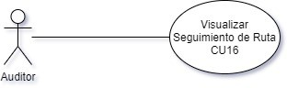

* 1. Objetivos

Verificar en el Módulo de Seguimiento la ruta realizada en la zona y el camino que el Distribuidor realizo.

* 1. Disparadores

El Auditor luego de recibir una notificación de una posible mal entrega, procede al seguimiento del distribuidor y la zona de entrega

* 1. Descripción analítica

|  |  |
| --- | --- |
| **ID Y NOMBRE:** | CU 16 – Visualizar Seguimiento de Ruta |
| **ESTADO:** | **En proceso** |
| **DESCRIPCION: El auditor realiza seguimiento del distribuidor** | |
| **ACTOR PRINCIPAL: Auditor** | |
| **ACTORES SECUNDARIO: Distribuidor** | |
| **PRECONDICIONES:-** | |
| **PUNTOS DE EXTENSION:** | |
| **CONDICION:** | |
| **ESCENARIO PRINCIPAL:**  1. El auditor ingresa al módulo de seguimiento | |

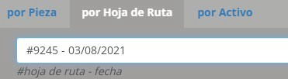

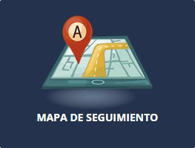

1. El sistema despliega el mapa de Buenos Aires y los filtros de ruta correspondientes.

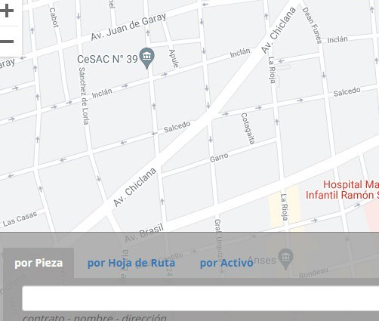

1. El auditor ingresa número de ruta que quiere visualizar dentro de los filtros.
2. El sistema busca y devuelve una lista con las rutas encontradas.

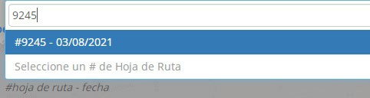

1. El auditor selecciona la ruta deseada devuelta por el sistema.
2. El sistema actualiza el mapa de Buenos Aires mostrando el camino que hizo el distribuidor en una línea punteada.

|  |
| --- |
| 1. El auditor sigue la línea punteada para ver el recorrido que hizo el distribuidor. 2. El sistema recibe y guarda las anomalías detectadas a medida que el auditor revisa el recorrido      1. El auditor entrevista al distribuidor. |
| **FLUJOS ALTERNATIVO:**  **No existe anomalías en el recorrido:**  **…**  8.1 El sistema no realiza cambios de parte del auditor.  9. El auditor entrevista al distribuidor. |
| **POSTCONDICIONES:** |

RUBRICA cu16

**CU 16 [Visualizar Seguimiento de Ruta ]- Matriz de Valoración (RUBRIC)**

|  |  |  |  |  |  |  |
| --- | --- | --- | --- | --- | --- | --- |
| **CRITERIO S** | **SUFICIENTEMENTE LOGRADO (A)** | **MEDIANAMENTE LOGRADO (B)** | **INSUFICIENTEME NTE LOGRADO (C)** | **Puntaje** | **Nota alumn o** | **Nota prof esor** |
| **Nombre** | El nombre del caso de | El nombre del caso de | El nombre del caso | A: Hasta 5 | A |  |
| **del** | uso está descripto | uso está descripto | de uso está | pts. |  |
| **caso de** | desde la perspectiva | desde la perspectiva de | descripto desde el | B: Hasta 3 |  |
| **uso** | de los objetivos del | los objetivos del actor, | punto de vista del | pts. |  |
|  | actor. | pero no tiene una | sistema | C: 0 pts. |  |
|  |  | vinculación directa con |  |  |  |
|  |  | la funcionalidad del |  |  |  |
|  |  | sistema |  |  |  |
| **Descripció** | La descripción del | La descripción del caso | La descripción del | A: Hasta 5 | A |  |
| **n** | caso de uso da una | de uso da una idea | caso de uso no | pts. |  |
| **del caso** | idea general de las | parcial de las | permite entender | B: Hasta 3 |  |
| **de** | características del | características del | las características | pts. |  |
| **uso** | mismo | mismo | del mismo | C: 0 pts. |  |
| **Desarrollo** | El caso de uso está | El caso de uso está | El caso de uso está | A: Hasta 25 | B |  |
| **del caso** | centrado en lo que | centrado tanto en lo que | centrado en cómo | pts. |  |
| **de uso** | sistema tiene que | sistema tiene que | el sistema debe | B: Hasta 5 |  |
|  | hacer para satisfacer | hacer, como en lo que | hacer para lograr lo | pts. |  |
|  | el objetivo del actor y | hace el sistema para | que el actor | C: 0 pts. |  |
|  | no como se logrará. | lograrlo | requiere. |  |  |
| **Lectura** | El caso de uso tiene | El caso de uso tiene | El caso de uso no | A: Hasta 15 | A |  |
| **del caso** | una estructura clara, | una estructura clara, | es claro y requiere | pts. |  |
| **de uso** | tiene frases cortas y | pero tiene frases muy | de conocimientos | B: Hasta 5 |  |
|  | es fácil de leer por | largas para describir el | de expertos para | pts. |  |
|  | personas no expertas | intercambio de | comprender su | C: 0 pts. |  |
|  |  | mensajes | utilidad |  |  |
| **Tamaño de las especifica ciones en el escenario**  **principal** | El tamaño de las especificaciones es mayor a 20 y menor a 40 líneas de intercambio de mensajes | El tamaño de las especificaciones está entre 10 y 19 líneas de intercambio de mensajes | Las especificaciones del caso de uso son demasiado cortas (menos de 10 líneas) | A: Hasta 10 pts.  B: Hasta 5 pts.  C: 0 pts. | B |  |
|  | ***Nota****: estos valores*  *son orientativos* |  |  |  |  |
| **Alta, baja,** | El caso de uso no |  |  | A: Hasta 5 |  |  |
| **modificaci** | modela ninguna de | pts. |
| **ón y** | estas actividades |  |
| **consultas** |  |  |
| **(ABM-C)** |  |  |
| **Flujo** | Corresponde a | Corresponde a errores | **NO corresponde** a | A: Hasta 5 | C |  |
| **alternativo** | errores o excepciones | o excepciones en el | errores o | pts. |  |
|  | en el escenario | escenario principal. | excepciones en el | B: Hasta 3 |  |
|  | principal. Una vez |  | escenario principal. | pts. |  |
|  | concluida resuelve el |  |  | C: 0 pts. |  |
|  | problema y continua |  |  |  |  |
|  | en el escenario |  |  |  |  |
|  | principal o finaliza el |  |  |  |  |
|  | caso de uso |  |  |  |  |

|  |  |  |  |  |  |  |
| --- | --- | --- | --- | --- | --- | --- |
| **Pre condición** | La precondición establecida en el caso de uso **No** es probada en el escenario principal |  | La precondición establecida en el caso de uso es probada en el escenario principal | A: Hasta 5 pts.  C: 0 pts. | A |  |
| **Post condición** | La post condición se desprende como consecuencia del desarrollo del caso de uso y establece cómo queda el sistema una vez que el caso de uso es terminado con éxito | La post condición se desprende como consecuencia del desarrollo del caso de uso, pero **NO** establece cómo queda el sistema una vez que el caso de uso es terminado con éxito | La post condición **NO** se desprende como consecuencia del desarrollo del caso de uso | A: Hasta 5 pts.  B: Hasta 3 pts.  C: 0 pts. | C |  |
| **Finalizació n del caso de uso** | Un caso de uso tiene dos posibles finales: exitoso o no y eso está claramente  establecido |  | Existen escenarios del caso de uso que no fueron analizados | A: Hasta 5 pts.  C: 0 pts. | A |  |
| **Relación de inclusión** | El caso de uso base tiene expresamente establecida en dónde utiliza la funcionalidad de otro caso de uso y, además, el caso de uso al que hace referencia está desarrollado |  | El caso de uso base tiene expresamente establecida en dónde utiliza la funcionalidad de otro caso de uso, pero y el caso de uso al que hace referencia **NO** está desarrollado | A: Hasta 5 pts.  C: 0 pts. | C |  |
| **Relación de extensión (1)** | El caso de uso base solo tiene el punto de extensión donde este caso de uso podría ser extendido |  | El caso de uso base hace referencia al caso de uso que extiende | A: Hasta 5 pts.  C: 0 pts. | C |  |
| **Relación de extensión (2)** | El caso de uso que extiende tiene el punto de extensión de caso de uso base y la condición de extensión |  | El caso de uso que extiende **NO** tiene el punto de extensión de caso de uso base ni tampoco la condición de  extensión | A: Hasta 5 pts.  C: 0 pts. | C |  |
| **Calificació**  **n del caso de uso** |  |  |  |  | 50 |  |

## [ CU 13] - [Generar Reporte]

1. Gráfico del caso de uso

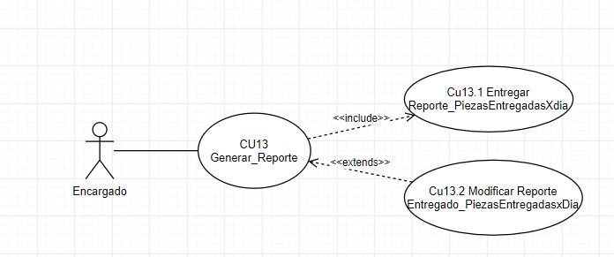

1. Objetivos

El encargado genera el genera reporte de las entregas realizadas en el día que es camino habitual, y el camino alternativo seria modificar el Reporte del Dia que ya ha sido entregado.

1. Disparadores

Al final del día el jefe de Correo pide a los encargados de cada sucursal entregar informe diario de las entregas realizadas.

1. Descripción analítica

|  |  |
| --- | --- |
| **ID Y NOMBRE:** | CU13 Generar Reporte |
| **ESTADO:** | **En proceso** |
| **DESCRIPCION: El Encargado genera reporte para el jefe de Correo diario** | |
| **ACTOR PRINCIPAL: Encargado** | |
| **ACTORES SECUNDARIO: Jefe de Correo** | |
| **PRECONDICIONES: Ingresar al sistema con Legajo de Encargado** | |
| **PUNTOS DE EXTENSION:** | |
| **CONDICION: Ser Encargado de sucursal** | |
| **ESCENARIO PRINCIPAL:**   1. El encargado abre el módulo de mapa de reportes.   þÿ   1. El sistema despliega el módulo y los filtros correspondientes. | |

|  |
| --- |
| 1. El encargado ingresa la fecha del día en el filtro correspondiente.   þÿ   1. El sistema despliega las rutas realizadas en el día, con las cantidades realizadas por cada distribuidor.      1. El encargado Controla las entregas realizadas por cada distribuidor haciendo doble click en el legajo del distribuidor.      1. El sistema despliegas la ruta realizada del día del distribuidor. 2. El encargado verifica los datos entregados por el sistema y selecciona exportar reporte.   þÿ   1. El sistema despliega formulario a llenar con las cantidades de rutas realizadas en el día y las piezas que se entregaron y algo inusual que verifico en algún distribuidor en particular.      1. El encargado Selecciona enviar y genera el Reporte al distribuidor. 2. El sistema envía mail interno adjuntando una planilla de formato Excel con el reporte realizado al jefe de Correo. |
| **FLUJOS ALTERNATIVO:**  **El reporte(borrador Guardado) se modifica por el Encargado:** |

|  |
| --- |
| 1. El sistema despliega el borrador ya guardado por el encargado. 2. El encargado modifica el reporte. 3. El Sistema le pregunta al usuario si desea enviar el reporte o guardar (borrador) el reporte. 4. El encargado Selecciona enviar Reporte. 5. El sistema envía mail interno adjuntando una planilla de formato Excel con el reporte realizado al   jefe de Correo. |
| **POSTCONDICIONES:** |

RUBRICA cu13

**CU 13 [Generar Reporte]- Matriz de Valoración (RUBRIC)**

|  |  |  |  |  |  |  |
| --- | --- | --- | --- | --- | --- | --- |
| **CRITERIO S** | **SUFICIENTEMENTE LOGRADO (A)** | **MEDIANAMENTE LOGRADO (B)** | **INSUFICIENTEME NTE LOGRADO (C)** | **Puntaje** | **Nota alumn o** | **Nota prof esor** |
| **Nombre** | El nombre del caso de | El nombre del caso de | El nombre del caso | A: Hasta 5 | A |  |
| **del** | uso está descripto | uso está descripto | de uso está | pts. |  |
| **caso de** | desde la perspectiva | desde la perspectiva de | descripto desde el | B: Hasta 3 |  |
| **uso** | de los objetivos del | los objetivos del actor, | punto de vista del | pts. |  |
|  | actor. | pero no tiene una | sistema | C: 0 pts. |  |
|  |  | vinculación directa con |  |  |  |
|  |  | la funcionalidad del |  |  |  |
|  |  | sistema |  |  |  |
| **Descripció** | La descripción del | La descripción del caso | La descripción del | A: Hasta 5 | A |  |
| **n** | caso de uso da una | de uso da una idea | caso de uso no | pts. |  |
| **del caso** | idea general de las | parcial de las | permite entender | B: Hasta 3 |  |
| **de** | características del | características del | las características | pts. |  |
| **uso** | mismo | mismo | del mismo | C: 0 pts. |  |
| **Desarrollo** | El caso de uso está | El caso de uso está | El caso de uso está | A: Hasta 25 | A |  |
| **del caso** | centrado en lo que | centrado tanto en lo que | centrado en cómo | pts. |  |
| **de uso** | sistema tiene que | sistema tiene que | el sistema debe | B: Hasta 5 |  |
|  | hacer para satisfacer | hacer, como en lo que | hacer para lograr lo | pts. |  |
|  | el objetivo del actor y | hace el sistema para | que el actor | C: 0 pts. |  |
|  | no como se logrará. | lograrlo | requiere. |  |  |
| **Lectura** | El caso de uso tiene | El caso de uso tiene | El caso de uso no | A: Hasta 15 | A |  |
| **del caso** | una estructura clara, | una estructura clara, | es claro y requiere | pts. |  |
| **de uso** | tiene frases cortas y | pero tiene frases muy | de conocimientos | B: Hasta 5 |  |
|  | es fácil de leer por | largas para describir el | de expertos para | pts. |  |
|  | personas no expertas | intercambio de | comprender su | C: 0 pts. |  |
|  |  | mensajes | utilidad |  |  |
| **Tamaño** | El tamaño de las | El tamaño de las | Las | A: Hasta 10 | B |  |
| **de las** | especificaciones es | especificaciones está | especificaciones | pts. |  |
| **especifica** | mayor a 20 y menor a | entre 10 y 19 líneas de | del caso de uso | B: Hasta 5 |  |
| **ciones en** | 40 líneas de | intercambio de | son demasiado | pts. |  |
| **el** | intercambio de | mensajes | cortas (menos de | C: 0 pts. |  |
| **escenario** | mensajes |  | 10 líneas) |  |  |
| **principal** |  |  |  |  |  |

|  |  |  |  |  |  |  |
| --- | --- | --- | --- | --- | --- | --- |
|  | ***Nota****: estos valores son orientativos* |  |  |  |  |  |
| **Alta, baja, modificaci ón y consultas**  **(ABM-C)** | El caso de uso no modela ninguna de estas actividades |  |  | A: Hasta 5 pts. |  |  |
| **Flujo alternativo** | Corresponde a errores o excepciones en el escenario principal. Una vez concluida resuelve el problema y continua en el escenario principal o finaliza el  caso de uso | Corresponde a errores o excepciones en el escenario principal. | **NO corresponde** a errores o excepciones en el escenario principal. | A: Hasta 5 pts.  B: Hasta 3 pts.  C: 0 pts. | A |  |
| **Pre condición** | La precondición establecida en el caso de uso **No** es probada en el escenario principal |  | La precondición establecida en el caso de uso es probada en el escenario principal | A: Hasta 5 pts.  C: 0 pts. | C |  |
| **Post condición** | La post condición se desprende como consecuencia del desarrollo del caso de uso y establece cómo queda el sistema una vez que el caso de uso es terminado con éxito | La post condición se desprende como consecuencia del desarrollo del caso de uso, pero **NO** establece cómo queda el sistema una vez que el caso de uso es terminado con éxito | La post condición **NO** se desprende como consecuencia del desarrollo del caso de uso | A: Hasta 5 pts.  B: Hasta 3 pts.  C: 0 pts. | C |  |
| **Finalizació n del caso de uso** | Un caso de uso tiene dos posibles finales: exitoso o no y eso está claramente  establecido |  | Existen escenarios del caso de uso que no fueron analizados | A: Hasta 5 pts.  C: 0 pts. | A |  |
| **Relación de inclusión** | El caso de uso base tiene expresamente establecida en dónde utiliza la funcionalidad de otro caso de uso y, además, el caso de uso al que hace referencia está desarrollado |  | El caso de uso base tiene expresamente establecida en dónde utiliza la funcionalidad de otro caso de uso, pero y el caso de uso al que hace referencia **NO** está desarrollado | A: Hasta 5 pts.  C: 0 pts. | A |  |

|  |  |  |  |  |  |  |
| --- | --- | --- | --- | --- | --- | --- |
| **Relación de extensión (1)** | El caso de uso base solo tiene el punto de extensión donde este caso de uso podría ser extendido |  | El caso de uso base hace referencia al caso de uso que extiende | A: Hasta 5 pts.  C: 0 pts. | C |  |
| **Relación de extensión (2)** | El caso de uso que extiende tiene el punto de extensión de caso de uso base y la condición de extensión |  | El caso de uso que extiende **NO** tiene el punto de extensión de caso de uso base ni tampoco la condición de  extensión | A: Hasta 5 pts.  C: 0 pts. | C |  |
| **Calificació n del caso de uso** |  |  |  |  | 70 |  |

## [ CU09] - [Crear Ruta]

1. Gráfico del caso de uso

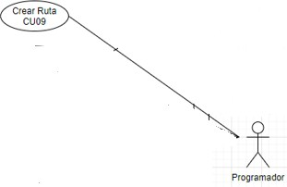

1. Objetivos

El programador confecciona una nueva ruta con piezas de reprogramación para que puedan a ser distribuidas en próximos recorridos.

1. Disparadores

Los distribuidores traen piezas para ser reprogramadas que no pudieron ser entregadas en sus respectivos recorridos.

1. Descripción analítica

|  |  |
| --- | --- |
| **ID Y NOMBRE:** | CU 09 – Crear Ruta |
| **ESTADO:** | **En proceso** |
| **DESCRIPCION: El programador crea una nueva hoja de ruta con piezas que no pudieron ser entregadas** | |
| **ACTOR PRINCIPAL: Programador** | |
| **ACTORES SECUNDARIO:** | |

|  |
| --- |
| **PRECONDICIONES: El distribuidor trae piezas para reprogramar** |
| **PUNTOS DE EXTENSION:** |
| **CONDICION:** |
| **ESCENARIO PRINCIPAL:**   1. El programador ingresa al módulo de Creación de rutas.   þÿ   1. El sistema abre por defecto la creación de rutas por grilla.      1. El programador cambia a la creación de rutas por código de barras. 2. El sistema muestra un aviso de que pueden empezar a escanear los códigos de barra.      1. El programador tipea los códigos de barras de las piezas. 2. El sistema muestra las piezas escaneadas en pantalla.      1. El programador continúa con la creación de la nueva ruta.      1. El sistema pide confirmar la creación de la hoja de ruta. |

|  |
| --- |
| 1. El programador confirma la creación. 2. El sistema anuncia el número de ruta de la nueva hoja de ruta creada.      1. El programador anota el número de ruta para ser asignado posteriormente y cierra la ventana emergente. 2. El sistema vuelve a mostrar su pantalla de inicio del módulo. |
| **FLUJOS ALTERNATIVO:**  **No reconoce el código de barras:**  6.1 El sistema no muestra la pieza tipeada en pantalla   1. El programador guarda a un lado las piezas que no son reconocidas por el sistema y al terminar confirma la creación de la ruta. 2. El sistema confirma la creación de la ruta y vuelve a su pantalla de inicio 3. El programador envía las piezas no reconocidas al cliente para que reciben su código de barras. |
| **POSTCONDICIONES:** |

RUBRICA cu09

**CU 09 [Crear ruta]- Matriz de Valoración (RUBRIC)**

|  |  |  |  |  |  |  |
| --- | --- | --- | --- | --- | --- | --- |
| **CRITERIO S** | **SUFICIENTEMENTE LOGRADO (A)** | **MEDIANAMENTE LOGRADO (B)** | **INSUFICIENTEME**  **NTE LOGRADO (C)** | **Puntaje** | **Nota**  **alumn o** | **Nota**  **prof esor** |
| **Nombre** | El nombre del caso de | El nombre del caso de | El nombre del caso | A: Hasta 5 | A |  |
| **del** | uso está descripto | uso está descripto | de uso está | pts. |  |
| **caso de** | desde la perspectiva | desde la perspectiva de | descripto desde el | B: Hasta 3 |  |
| **uso** | de los objetivos del | los objetivos del actor, | punto de vista del | pts. |  |
|  | actor. | pero no tiene una | sistema | C: 0 pts. |  |
|  |  | vinculación directa con |  |  |  |
|  |  | la funcionalidad del |  |  |  |
|  |  | sistema |  |  |  |
| **Descripció** | La descripción del | La descripción del caso | La descripción del | A: Hasta 5 | A |  |
| **n** | caso de uso da una | de uso da una idea | caso de uso no | pts. |  |
| **del caso** | idea general de las | parcial de las | permite entender | B: Hasta 3 |  |
| **de** | características del | características del | las características | pts. |  |
| **uso** | mismo | mismo | del mismo | C: 0 pts. |  |
| **Desarrollo** | El caso de uso está | El caso de uso está | El caso de uso está | A: Hasta 25 | B |  |
| **del caso** | centrado en lo que | centrado tanto en lo que | centrado en cómo | pts. |  |
| **de uso** | sistema tiene que | sistema tiene que | el sistema debe | B: Hasta 5 |  |
|  | hacer para satisfacer | hacer, como en lo que | hacer para lograr lo | pts. |  |
|  | el objetivo del actor y | hace el sistema para | que el actor | C: 0 pts. |  |
|  | no como se logrará. | lograrlo | requiere. |  |  |
| **Lectura** | El caso de uso tiene | El caso de uso tiene | El caso de uso no | A: Hasta 15 | A |  |
| **del caso** | una estructura clara, | una estructura clara, | es claro y requiere | pts. |  |
| **de uso** | tiene frases cortas y | pero tiene frases muy | de conocimientos | B: Hasta 5 |  |
|  | es fácil de leer por | largas para describir el | de expertos para | pts. |  |
|  | personas no expertas | intercambio de | comprender su | C: 0 pts. |  |
|  |  | mensajes | utilidad |  |  |
| **Tamaño de las especifica ciones en el escenario**  **principal** | El tamaño de las especificaciones es mayor a 20 y menor a 40 líneas de intercambio de mensajes | El tamaño de las especificaciones está entre 10 y 19 líneas de intercambio de mensajes | Las especificaciones del caso de uso son demasiado cortas (menos de 10 líneas) | A: Hasta 10 pts.  B: Hasta 5 pts.  C: 0 pts. | A |  |
|  | ***Nota****: estos valores*  *son orientativos* |  |  |  |  |
| **Alta, baja,** | El caso de uso no |  |  | A: Hasta 5 |  |  |
| **modificaci** | modela ninguna de | pts. |
| **ón y** | estas actividades |  |
| **consultas** |  |  |
| **(ABM-C)** |  |  |
| **Flujo** | Corresponde a | Corresponde a errores | **NO corresponde** a | A: Hasta 5 | A |  |
| **alternativo** | errores o excepciones | o excepciones en el | errores o | pts. |  |
|  | en el escenario | escenario principal. | excepciones en el | B: Hasta 3 |  |
|  | principal. Una vez |  | escenario principal. | pts. |  |
|  | concluida resuelve el |  |  | C: 0 pts. |  |
|  | problema y continua |  |  |  |  |
|  | en el escenario |  |  |  |  |

|  |  |  |  |  |  |  |
| --- | --- | --- | --- | --- | --- | --- |
|  | principal o finaliza el caso de uso |  |  |  |  |  |
| **Pre condición** | La precondición establecida en el caso de uso **No** es probada en el escenario principal |  | La precondición establecida en el caso de uso es probada en el escenario principal | A: Hasta 5 pts.  C: 0 pts. | A |  |
| **Post condición** | La post condición se desprende como consecuencia del desarrollo del caso de uso y establece cómo queda el sistema una vez que el caso de uso es terminado con éxito | La post condición se desprende como consecuencia del desarrollo del caso de uso, pero **NO** establece cómo queda el sistema una vez que el caso de uso es terminado con éxito | La post condición **NO** se desprende como consecuencia del desarrollo del caso de uso | A: Hasta 5 pts.  B: Hasta 3 pts.  C: 0 pts. | C |  |
| **Finalizació n del caso de uso** | Un caso de uso tiene dos posibles finales: exitoso o no y eso está claramente  establecido |  | Existen escenarios del caso de uso que no fueron analizados | A: Hasta 5 pts.  C: 0 pts. | A |  |
| **Relación de inclusión** | El caso de uso base tiene expresamente establecida en dónde utiliza la funcionalidad de otro caso de uso y, además, el caso de uso al que hace referencia está desarrollado |  | El caso de uso base tiene expresamente establecida en dónde utiliza la funcionalidad de otro caso de uso, pero y el caso de uso al que hace referencia **NO** está desarrollado | A: Hasta 5 pts.  C: 0 pts. | A |  |
| **Relación de extensión (1)** | El caso de uso base solo tiene el punto de extensión donde este caso de uso podría ser extendido |  | El caso de uso base hace referencia al caso de uso que extiende | A: Hasta 5 pts.  C: 0 pts. | C |  |
| **Relación de extensión (2)** | El caso de uso que extiende tiene el punto de extensión de caso de uso base y la condición de extensión |  | El caso de uso que extiende **NO** tiene el punto de extensión de caso de uso base ni tampoco la condición de  extensión | A: Hasta 5 pts.  C: 0 pts. | C |  |
| **Calificació**  **n del caso de uso** |  |  |  |  | 60 |  |

## [ CU10] - [Unir Rutas]

* 1. Gráfico del caso de uso

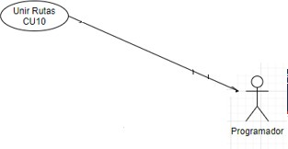

* 1. Objetivos

El programador confecciona una nueva ruta uniendo dos hojas de ruta preexistentes.

* 1. Disparadores

Los recorridos son cortos y se pueden unir entre sí o con otras rutas con mayor cantidad de piezas para aprovechar el recorrido.

* 1. Descripción analítica

|  |  |
| --- | --- |
| **ID Y NOMBRE:** | CU 10 – Unir Rutas |
| **ESTADO:** | **En proceso** |
| **DESCRIPCION: El programador une dos o más hojas de ruta para que el material salga en un solo recorrido** | |
| **ACTOR PRINCIPAL: Programador** | |
| **ACTORES SECUNDARIO:** | |
| **PRECONDICIONES:** | |
| **PUNTOS DE EXTENSION:** | |
| **CONDICION:** | |
| **ESCENARIO PRINCIPAL:**  13. El programador ingresa al módulo de Creación de rutas.  þÿ | |

|  |
| --- |
| 1. El sistema abre por defecto la creación de rutas por grilla.      1. El programador ingresa el número de ruta deseado. 2. El sistema muestra la ruta ingresada en pantalla.      1. El programador selecciona todas las piezas de la ruta haciendo click en el checkbox 2. El sistema selecciona todas las piezas de la ruta.      1. El programador ingresa el próximo número de ruta con la cual se unificará. 2. El sistema muestra la ruta ingresada, recordando las tareas seleccionadas de la ruta anterior.      1. El programador selecciona mediante del checkbox todas las piezas de esa ruta. 2. El sistema muestra las piezas seleccionadas y la cantidad de tareas seleccionadas en total. |

|  |
| --- |
| 1. El programador solicita la creación de la hoja de ruta nueva.      1. El sistema previsualiza las piezas que van a componer la nueva hoja de ruta.      1. El programador continúa con la creación de la ruta.      1. El sistema confirma la creación de la ruta.      1. El programador toma nota del número de ruta para ser asignado posteriormente. 2. El sistema retorna a su pantalla inicial. |

### FLUJOS ALTERNATIVO:

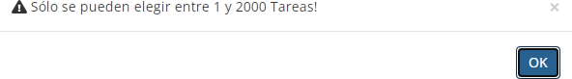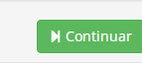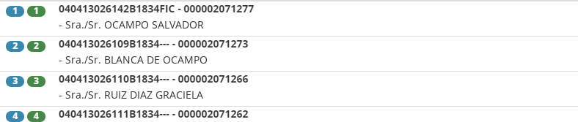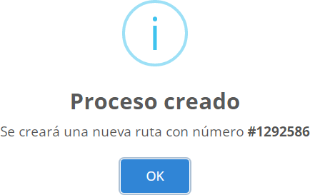

### Intento de crear ruta con más de dos mil piezas:

12.1 El sistema arroja un mensaje que no se pueden superar las 2000 piezas.

1. El programador confirma el mensaje.
2. El sistema vuelve a la pantalla anterior.
3. El programador deselecciona piezas hasta alcanzar el máximo permitido y continúa con la creación de la ruta.
4. El sistema evalúa que la cantidad de piezas no supere el máximo permitido y permite visualizar las piezas seleccionadas.
5. El programador continúa con la creación de la ruta.
6. El sistema confirma la creación de la ruta.
7. El programador toma nota del número de ruta para ser asignado posteriormente.
8. El sistema retorna a su pantalla inicial.

4 de Julio de 2021

31

|  |
| --- |
|  |
| **POSTCONDICIONES:** |

RUBRICA cu10

**CU 10 [Unir rutas]- Matriz de Valoración (RUBRIC)**

|  |  |  |  |  |  |  |
| --- | --- | --- | --- | --- | --- | --- |
| **CRITERIO S** | **SUFICIENTEMENTE LOGRADO (A)** | **MEDIANAMENTE LOGRADO (B)** | **INSUFICIENTEMENTE LOGRADO (C)** | **Puntaje** | **Nota alumn o** | **Nota prof esor** |
| **Nombre** | El nombre del caso de | El nombre del | El nombre del caso de | A: Hasta 5 | A |  |
| **del** | uso está descripto | caso de uso está | uso está descripto desde | pts. |  |
| **caso de** | desde la perspectiva | descripto desde la | el punto de vista del | B: Hasta 3 |  |
| **uso** | de los objetivos del | perspectiva de los | sistema | pts. |  |
|  | actor. | objetivos del |  | C: 0 pts. |  |
|  |  | actor, pero no |  |  |  |
|  |  | tiene una |  |  |  |
|  |  | vinculación directa |  |  |  |
|  |  | con la |  |  |  |
|  |  | funcionalidad del |  |  |  |
|  |  | sistema |  |  |  |
| **Descripció** | La descripción del | La descripción del | La descripción del caso | A: Hasta 5 | A |  |
| **n** | caso de uso da una | caso de uso da | de uso no permite | pts. |  |
| **del caso** | idea general de las | una idea parcial | entender las | B: Hasta 3 |  |
| **de** | características del | de las | características del mismo | pts. |  |
| **uso** | mismo | características del |  | C: 0 pts. |  |
|  |  | mismo |  |  |  |
| **Desarrollo** | El caso de uso está | El caso de uso | El caso de uso está | A: Hasta 25 | A |  |
| **del caso** | centrado en lo que | está centrado | centrado en cómo el | pts. |  |
| **de uso** | sistema tiene que | tanto en lo que | sistema debe hacer para | B: Hasta 5 |  |
|  | hacer para satisfacer | sistema tiene que | lograr lo que el actor | pts. |  |
|  | el objetivo del actor y | hacer, como en lo | requiere. | C: 0 pts. |  |
|  | no como se logrará. | que hace el |  |  |  |
|  |  | sistema para |  |  |  |
|  |  | lograrlo |  |  |  |
| **Lectura** | El caso de uso tiene | El caso de uso | El caso de uso no es | A: Hasta 15 | A |  |
| **del caso** | una estructura clara, | tiene una | claro y requiere de | pts. |  |
| **de uso** | tiene frases cortas y | estructura clara, | conocimientos de | B: Hasta 5 |  |
|  | es fácil de leer por | pero tiene frases | expertos para | pts. |  |
|  | personas no expertas | muy largas para | comprender su utilidad | C: 0 pts. |  |
|  |  | describir el |  |  |  |
|  |  | intercambio de |  |  |  |
|  |  | mensajes |  |  |  |
| **Tamaño de las especifica ciones en el**  **escenario principal** | El tamaño de las especificaciones es mayor a 20 y menor a 40 líneas de intercambio de mensajes | El tamaño de las especificaciones está entre 10 y 19 líneas de intercambio de mensajes | Las especificaciones del caso de uso son demasiado cortas (menos de 10 líneas) | A: Hasta 10 pts.  B: Hasta 5 pts.  C: 0 pts. | A |  |
|  | ***Nota****: estos valores*  *son orientativos* |  |  |  |  |

|  |  |  |  |  |  |  |
| --- | --- | --- | --- | --- | --- | --- |
| **Alta, baja, modificaci ón y consultas (ABM-C)** | El caso de uso no modela ninguna de estas actividades |  |  | A: Hasta 5 pts. |  |  |
| **Flujo alternativo** | Corresponde a errores o excepciones en el escenario principal. Una vez concluida resuelve el problema y continua en el escenario principal o finaliza el  caso de uso | Corresponde a errores o excepciones en el escenario principal. | **NO corresponde** a errores o excepciones en el escenario principal. | A: Hasta 5 pts.  B: Hasta 3 pts.  C: 0 pts. | A |  |
| **Pre condición** | La precondición establecida en el caso de uso **No** es probada en el escenario principal |  | La precondición establecida en el caso de uso es probada en el escenario principal | A: Hasta 5 pts.  C: 0 pts. | C |  |
| **Post condición** | La post condición se desprende como consecuencia del desarrollo del caso de uso y establece cómo queda el sistema una vez que el caso de uso es terminado con éxito | La post condición se desprende como consecuencia del desarrollo del caso de uso, pero **NO** establece cómo queda el sistema una vez que el caso de uso es terminado con éxito | La post condición **NO** se desprende como consecuencia del desarrollo del caso de uso | A: Hasta 5 pts.  B: Hasta 3 pts.  C: 0 pts. | C |  |
| **Finalizació n del caso de uso** | Un caso de uso tiene dos posibles finales: exitoso o no y eso  está claramente establecido |  | Existen escenarios del caso de uso que no fueron analizados | A: Hasta 5 pts.  C: 0 pts. | A |  |
| **Relación de inclusión** | El caso de uso base tiene expresamente establecida en dónde utiliza la funcionalidad de otro caso de uso y, además, el caso de uso al que hace referencia está  desarrollado |  | El caso de uso base tiene expresamente establecida en dónde utiliza la funcionalidad de otro caso de uso, pero y el caso de uso al que hace referencia **NO** está desarrollado | A: Hasta 5 pts.  C: 0 pts. | A |  |
| **Relación de extensión (1)** | El caso de uso base solo tiene el punto de extensión donde este caso de uso podría ser extendido |  | El caso de uso base hace referencia al caso de uso que extiende | A: Hasta 5 pts.  C: 0 pts. | C |  |
| **Relación de extensión (2)** | El caso de uso que extiende tiene el punto de extensión de caso de uso base y la condición de  extensión |  | El caso de uso que extiende **NO** tiene el punto de extensión de caso de uso base ni tampoco la condición de  extensión | A: Hasta 5 pts.  C: 0 pts. | C |  |

|  |  |  |  |  |  |  |
| --- | --- | --- | --- | --- | --- | --- |
|  |  |  |  |  |  |  |
| **Calificació n del caso**  **de uso** |  |  |  |  | 75 |  |

1. Diseño el modelo conceptual (DER) y el modelo lógico resultante
   1. DER

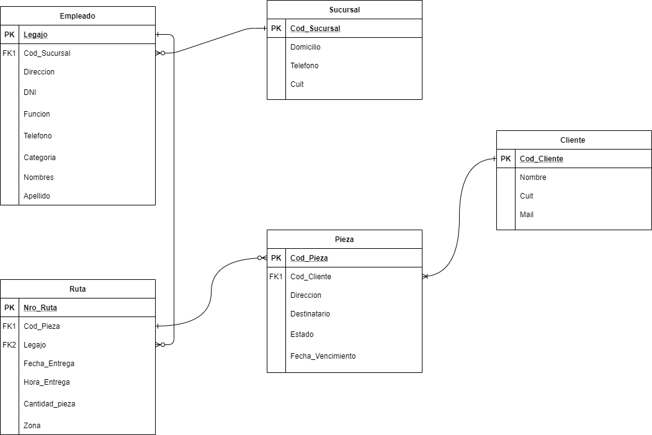

* 1. Modelo lógico resultante

### Sucursal (Cod_Sucursal, Domicilio, Cuit, Telefono, Domicilio…)

### Empleado (Legajo, Cod_Sucursal(Sucursal), Nombre, Apellido, DNI, Dirección, Función, Telefono, Categoría )

### Ruta (Nro_Ruta, Cod_Pieza (Pieza), Legajo(Empleados), , Fecha_Entrega, Hora_Entrega , Cantidad_Piezas , Zona)

### Pieza (Cod_Pieza,Cod_Cliente(Cliente), Direccion, Destino, Estado) Cliente(Cod_Cliente, Nombre , Cuit, Mail)

* 1. Rubrica de modelo de datos

**MODELO DE DATOS**

Nombre del grupo:

|  |  |  |  |  |  |
| --- | --- | --- | --- | --- | --- |
| **CRITERIOS** | **SUFICIENTEMENTE LOGRADO (A)** | **MEDIANAMENTE LOGRADO (B)** | **INSUFICIENTEMENT E LOGRADO (C)** | **Puntaje** | **Calif.** |
| **Legibilidad del modelo** | Puede leerse con facilidad, reconociendo entidades, interrelación y atributos.  Existen mínimos cruces de líneas siendo estas horizontales y verticales  Todos los cuadros de tipos de entidad son del mismo tamaño al igual que los romboides de los tipos de interrelación | Puede leerse con facilidad, reconociendo entidades, interrelación y atributos, pero existen muchos cruces de líneas, además, los cuadros de tipos de entidad **NO** son del mismo tamaño al igual que los romboides de los tipos de interrelación | **NO** Puede leerse con facilidad, Existen muchos cruces de líneas Todos los cuadros de tipos de entidad son de distinto tamaño al igual que los romboides de los tipos de interrelación | A: Hasta 10 pts.  B: Hasta 5 pts.  C: 0 pts | A |
| **Corrección** | Utiliza correctamente |  | **NO** utiliza | A: Hasta 10 | A |
|  | los conceptos y | correctamente los | pts. |  |
|  | definiciones del | conceptos y | C: 0 pts |  |
|  | lenguaje ya sea | definiciones del |  |  |
|  | sintáctica como | lenguaje ya sea |  |  |
|  | semánticamente | sintáctica como |  |  |
|  |  | semánticamente |  |  |
| **Minimalidad** | **NO** existe información redundante o duplicada en el esquema | Hay información redundante o duplicada en el esquema pero se justifica su uso | Hay información redundante o duplicada en el  esquema y **NO** se justifica su uso | A: Hasta 5 pts.  B: Hasta 2 pts.  C: 0 pts | A |
|  | Nota: *en un esquema mínimo no se puede borrar del esquema un elemento sin perder alguna información* |  |  |  |  |
| **Atributos identificado res** | Las entidades tienen un atributo (quizá compuesto) que las identifica, con las propiedades de  unicidad y  minimalidad | Las entidades tienen un atributo (quizá compuesto) que identifica a cada entidad | Hay entidades que no tienen atributos identificadores | A: Hasta 10 pts.  B: Hasta5 pts  C: 0 pts. | B |
| **Atributos descriptivos** | En cada entidad, los atributos descriptivos caracterizan a dicha  entidad |  | Hay atributos descriptivos que caracterizan a otra  entidad diferente | A: Hasta 10 pts.  C: 0 pts. | A |

|  |  |  |  |  |  |
| --- | --- | --- | --- | --- | --- |
| **Interrelacio nes** | Las interrelaciones tiene un nombre que las individualiza y cada extremo de rol tiene explícitamente  multiplicidad máxima y minina | Las interrelaciones tiene un nombre que las individualiza | Las interrelaciones **NO** tienen un nombre que las individualiza y hay extremos rol que **NO** tiene multiplicidad máxima y minina | A: Hasta 10 pts.  B: Hasta 5 pts  C: 0 pts. | A |
| **Relación del modelo con la realidad representad a** | El esquema incluye la representación total del mundo través de los requerimientos impuestos y restricciones. Exista una correspondencia uno a uno de los requerimientos con el esquema y también viceversa | El esquema incluye la representación del mundo a través de los requerimientos impuestos y  restricciones. NO Exista una correspondencia uno a uno de los requerimientos con el esquema y también viceversa | El esquema **NO**  incluye la  Representación parcial del mundo. | A: Hasta 15 pts.  B: Hasta 8 pts  C: 0 pts. | B |
| **Modelo de datos lógico relacional** | Está desarrollado el modelo de datos lógico como derivación del modelo de datos conceptual. Si se realiza ingeniería inversa, se obtiene el modelo conceptual original | Está desarrollado el modelo de datos lógico como derivación del modelo de datos conceptual. Si se realiza ingeniería inversa, existen muchas diferencias con el modelo conceptual original | **NO** está desarrollado el modelo de datos lógico como derivación del modelo de datos conceptual. | A: Hasta 15 pts.  B: Hasta 8 pts.  C: 0 pts | B |
| **Requerimie ntos del usuario** | Existe un conjunto explicito de  requerimientos y, asociados a ellos, un conjunto de  sentencias SQL que lo resuelven en donde se utilizan, al menos dos tabla o sentencias  GROUP BY | Existe un conjunto explicito de  requerimientos, pero NO un conjunto de sentencias SQL que lo resuelven o consultas a una tabla | NO existe un conjunto explicito de  requerimientos del usuario | A: Hasta 15 pts.  B: Hasta 8 pts.  C: 0 pts | A |
| **Calificación** |  |  |  |  | 81 |

1. Propuesta de ampliación individual del trabajo
   1. Describir el Objetivo ampliado, la/s gestión/es y casos de uso a incluir.

Objetivo Ampliado

El objetivo que propongo para poder mejorar el sistema y el alcance del mismo , es que se pueda realizar una aplicación (APK) que se desenvuelva en el sistema operativo Android, que tendrá como objetivo la gestión de control de envío que es realizado por el distrubuidor en tiempo real. El mismo consistirá en enviar una alerta en tiempo real si la pieza fue entregada o no. el objetivo tendrá como actor al ENCARGADO de la sucursal, el cual debera enviar al CLIENTE un mail de entregas que fueron realizada satisfactoriamente al final del día ya sea una planilla de formato Excel o descripción del mail mismo dependiendo los requerimientos de la empresa.

Gestión de Control de Envió Distribuidores

El control se implementará cuando el distribuidor llega al destino asignado por esa pieza y al momento de entregar la misma tenga acceso al uso de la aplicación, en el cual se deberá completar con los datos sacando una foto del DNI (FRENTE Y DORSO) de la persona que recibe la pieza y asi quedara el registro de la misma en los servidores de la empresa ; o en caso de que no complete que se entregó la pieza pero no fue recibida por ninguna persona ; y en caso de que no se haya podido entregar complete un formulario de lista desplegable seleccionando los motivos por el cual no se entregó.

Gestión de Reporte de Encargado

El encargado controlara el reporte generado por el distribuidor. Al final de la jornada el encargado deberá enviar un mail hacia el cliente para poder reportar las entregas realizadas en el día , por quienes fueron recibidos , cual quedaron pendiente de entrega y observaciones si asi corresponda.

Casos de uso a agregar

